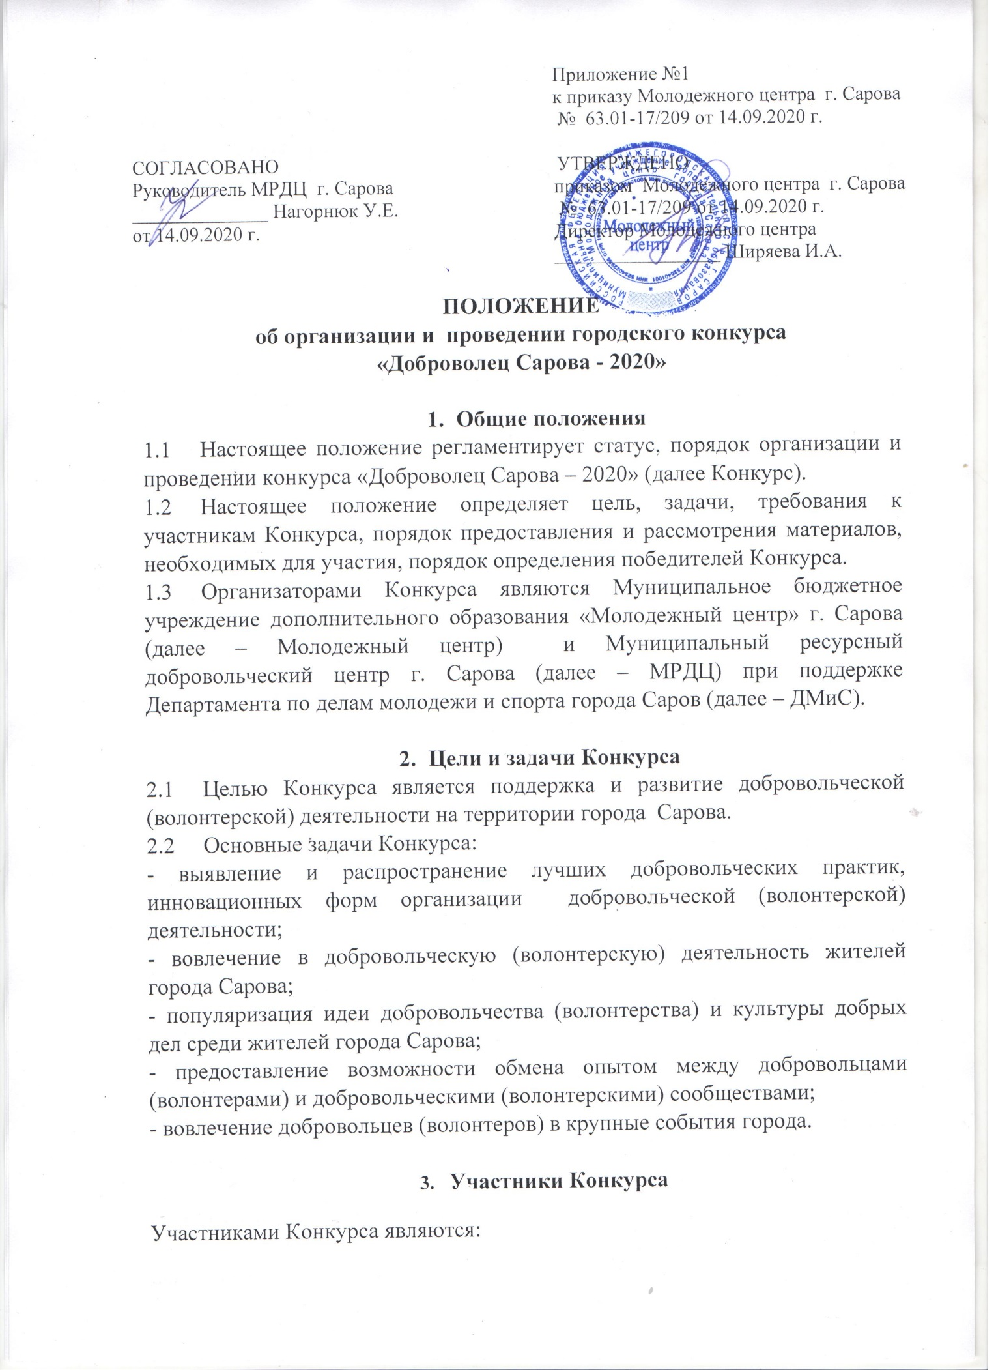

3.1. Добровольцы (волонтеры) города Сарова (индивидуальные участники).
3.2. Добровольческие (волонтерские) объединения.
3.3. Инициативные группы граждан, осуществляющие добровольческую (волонтерскую) деятельность на территории города Сарова.
3.4. Организаторы добровольческой деятельности (социально ориентированные некоммерческие и иные организации), предоставляющие в рамках Конкурса характеристику на волонтеров.

- Номинации Конкурса
  - «ДОБРОВОЛЕЦ -2020» - данная номинация является одной из ведущих в конкурсе. К участию в ней допускаются все участники конкурса.
  - «Доброволец – новичок» - к участию в данной номинации допускаются волонтеры, начавшие свою добровольческую деятельность в 2020 году.
  - «Открытие года» - к участию в данной номинации допускаются волонтеры, начавшие свою добровольческую деятельность ранее 2020 года и ярко проявившие себя в текущем году.
  - «Организатор добровольчества 2020» - к участию в данной номинации приглашаются лидеры и руководители добровольческих (волонтерских) объединений, инициативных групп осуществляющих добровольческую (волонтерскую) деятельность. На территории города Сарова.
  - «Волонтерское объединение года» - данная номинация является одной из ведущих в конкурсе. К участию в ней допускаются все добровольческие организации, коллективно осуществляющие волонтерскую деятельность.

- Сроки и этапы проведения Конкурса
Конкурс проводится в период с 01 октября 2020 г. по 01 декабря 2020 г.
  - Практическая работа с 01.10.2020 – 15.11.2020.
  - Участникам необходимо пройти регистрацию в официальной группе ВКонтакте «Муниципальный ресурсный центр добровольчества» - https://vk.com/gorvolonter_sarov (для номинации «Волонтерское объединение года» регистрацию проходит руководитель объединения).
    - Для подачи заявки на конкурс необходимо перейти во вкладку «Заявки на городской конкурс «Доброволец Сарова -2020»», указать свои данные и номинацию для участия в конкурсе.
    - Подача заявки на Конкурс проходит по пяти номинациям п. 4.
  - До 15 ноября 2020 г. необходимо прислать на электронный адрес rcd-sarov@mail.ru:
- конкурсные работы - с пометкой «Доброволец Сарова – 2020»
- согласие на обработку персональных данных для номинаций, указанных в п. 4.1. – 4.5. настоящего Положения, в случае командной заявки прикладывает только руководитель команды в возрасте от 18 лет (см. Приложения №1, №2).
- форма для подачи самопрезентации добровольческой деятельности в номинациях п. 4.1-4.4 (см. Приложении №3)
  - Оценка конкурсных работ жюри с 15.11.2020-03.12.2020.
  - Подведение итогов Конкурса и награждение победителей на Фестивале добровольцев г. Саров - декабрь 2020.

- Порядок проведения Конкурса
  - Участникам в номинациях № 1-4 необходимо организовать и провести добровольческую акцию, а также подготовить презентацию «Я – доброволец».
    - Требования к добровольческой акции:
- проведение на территории г. Саров до 15 ноября 2020 года;
- задействование не менее трех участников;
- освещение в соц. сети ВКонтакте (публикация с хештегом #ЯДОБРОволец_Саров).
    - Требования к презентации:
- Объем – не более 15 слайдов;
- Титульный слайд – информация о себе (ФИО, возраст, образовательная организация, фото)
- Информация об участии в добровольческой (волонтерской) деятельности в 2020 году (деятельность в волонтерском объединении, проекты, акции, мероприятия, форумы, рекомендательные письма, публикации в СМИ);
- Информация о заслугах за 2020 год (грамоты, благодарственные письма, сертификаты и т.п.);
- Информационная справка о проведенной добровольческой акции: название, цель, место проведение, результат, фото, ссылки на публикации ВКонтакте;
    - Критерии оценки конкурсных работ:
- активность волонтерской деятельности в течение 2020 года;
- наличие и уровень грамот, благодарственных писем и других наград;
- актуальность, значимость и результат, освещение проведенной акции;
- информационность представляемых материалов;
- оригинальность исполнения и оформления презентации.
  - Участникам в номинации № 5 – «Волонтерское объединение года» необходимо снять видео ролик о деятельности объединения в 2020 году и представить социальный проект (проект может находиться на стадии идеи, реализации или быть реализованным).
    - Требования к видеоролику:
- формат видео: МР4, AVI, MOV;
- продолжительность видеоролика: не более 3 минут;
- горизонтальное расположение;
- разрешение экрана: 720 р
- содержание информации об объединении (название, организация, на базе которой действует);
- рекомендуется отразить участие в добровольческой (волонтерской) деятельности в 2020 году (проекты, акции, мероприятия, форумы) и достижения объединения;
- размещение видеоролика в соц. сети ВКонтакте (публикации с хештегом #ЯДОБРОволец_Саров)
Видеоролики с низким качеством видео и звука оцениваться не будут.
  - Итоги конкурса будут подведены на Фестивале добровольцев г. Саров.

- Подведение итогов
  - Конкурсные работы участников оценивает жюри, состоящее из организаторов Конкурса.
  - Победители номинаций Конкурса награждаются дипломами и памятными подарками, участники – сертификатами участников.
  - Подведение итогов Конкурса и награждение состоится в декабре 2020 г. на Фестивале добровольцев г. Саров (Молодежный центр).

- Контакты
Муниципальное бюджетное учреждение дополнительного образования «Молодежный центр» г. Саров
тел. +7 (83130) 9-91-05
e-mail: adm@mc-sarov.ru
группа в соц. сети: https://vk.com/mc_sar
Субботина Элина Олеговна – методист, руководитель отдела социальной адаптации Молодежного центра т. +7 (83130) 9-91-12
Крайнев Григорий Александрович – педагог – организатор Молодежного центра т. +7 (83130) 9-91-12
Муниципальный ресурсный добровольческий центр г. Саров
тел. +7 (83130) 9-91-13
e-mail: rcd-sarov@mail.ru
группа в соц. сети: https://vk.com/gorvolonter_sarov
Нагорнюк Ульяна Егоровна – руководитель муниципального ресурсного добровольческого центра т. +7 (83130) 9-91-13

- Финансирование
Муниципальная программа «Физическая культура, массовый спорт и молодежная политика города Сарова Нижегородской области»

Приложение №1
к Положению об организации и проведении
конкурса «Доброволец Сарова – 2020»,
утвержденному приказом
Молодежного центра г. Сарова
№____________от ______________
СОГЛАСИЕ
на обработку персональных данных.
Я,___________________________________________________________________________,паспорт:____________________, выдан___________________________________________,
зарегистрированный по адресу:__________________________________________________,

в соответствии со статьями 3, 9 Федерального закона от 27 июля 2006 г. № 152-ФЗ «О персональных данных», с целью участия в мероприятиях Муниципального бюджетного учреждения дополнительного образования «Молодежный центр» г. Сарова (далее – Организация) свободно своей волей и в своем интересе даю согласие Организации на совершение любых действий (операций) или совокупности действий (операций), совершаемых с использованием средств автоматизации или без использования таких средств с персональными данными, включая сбор, запись, систематизацию, накопление, хранение, уточнение (обновление, изменение), извлечение, использование, передачу (распространение, предоставление, доступ), обезличивание, блокирование, удаление, уничтожение персональных данных, в том числе: фамилии, имени, отчества, даты рождения, места рождения, пола, гражданства; знания иностранного языка, образования и повышения квалификации или наличия специальных знаний, профессии (специальности); паспортных данных, адреса места жительства, даты регистрации по месту жительства, номера телефона, фотографии.
Также я даю согласие:
- на включение в общедоступные источники следующих персональных данных фамилии, имени, отчества, даты рождения;
- на публикацию моих видео, фото-изображений с моей фамилией, именем, отчеством, наименованием образовательной организации, и моих работ, представленных на конкурс, проходящий в рамках мероприятий Организации, в официальных группах Организации, созданных в социальных сетях в Интернете и на официальном сайте Организации (mc-sarov.ru);
- передачу моих персональных данных проверяющим органам при их запросе с целью осуществления правоохранительных функций.
Настоящее согласие действует со дня его подписания до дня отзыва в письменной форме.

«____»______________20___г. ___________________________/____________ (фамилия, инициалы) (подпись)

Приложение №2
к Положению об организации и проведении
конкурса «Доброволец Сарова – 2020»,
утвержденному приказом
Молодежного центра г. Сарова
№____________от ______________

СОГЛАСИЕ
на обработку персональных данных несовершеннолетнего.

Я,_____________________________________________________________________,паспорт:____________________, выдан___________________________________________,
зарегистрированный по адресу:__________________________________________________,
являюсь родителем несовершеннолетнего__________________________________________

в соответствии со статьями 3, 9 Федерального закона от 27 июля 2006 г. № 152-ФЗ «О персональных данных», с целью участия в мероприятиях в мероприятиях Муниципального бюджетного учреждения дополнительного образования «Молодежный центр» г. Сарова (далее – Организация) свободно своей волей и в своем интересе даю согласие Организации на совершение любых действий (операций) или совокупности действий (операций), совершаемых с использованием средств автоматизации или без использования таких средств с персональными данными меня и моего ребенка, включая сбор, запись, систематизацию, накопление, хранение, уточнение (обновление, изменение), извлечение, использование, передачу (распространение, предоставление, доступ), обезличивание, блокирование, удаление, уничтожение персональных данных, в том числе: фамилии, имени, отчества, даты рождения, места рождения, пола, гражданства; знания иностранного языка, образования и повышения квалификации или наличия специальных знаний, профессии (специальности); паспортных данных, адреса места жительства, даты регистрации по месту жительства, номера телефона, фотографии.
Также я даю согласие:
- на включение в общедоступные источники следующих персональных данных меня и моего ребенка: фамилии, имени, отчества, даты рождения;
- на публикацию моих видео, фото-изображений с моей фамилией, именем, отчеством, наименованием образовательной организации, и моих работ, представленных на конкурс, проходящий в рамках мероприятий Организации, в официальных группах Организации, созданных в социальных сетях в Интернете и на официальном сайте Организации (mc-sarov.ru);
- передачу персональных данных моих и моего ребенка проверяющим органам при их запросе с целью осуществления правоохранительных функций.
Настоящее согласие действует со дня его подписания до дня отзыва в письменной форме.

«____»______________20___г. ___________________________/____________
(фамилия, инициалы) (подпись)

Приложение №3
к Положению об организации и проведении
конкурса «Доброволец Сарова – 2020»,
утвержденному приказом
Молодежного центра г. Сарова
№____________от ______________

Форма для подачи самопрезентации добровольческой деятельности
в номинациях п. 4.1-4.4

Анкета участника
ФИО участника | Иванов Иван Иванович
Пол | мужской
Дата рождения, полных лет | 01.01.1996 (24 года)
Контактные данные (электронная почта, телефон) | +7 (000) 000-00-00  ivanovivan@gmail.com
Социальные сети (при наличии) | Указать ссылки на свои социальные сети:  - Сайт mc-sarov.ru  - ВКонтакте https://vk.com/mc_sar  -Инстаграм https://instagram.com/mc_sarov?igshid=17vvom96iq82j
Место работы/учебы | Полное наименование учебного заведения/организации  Например, ФГБОУ ВО «Московский педагогический государственный университет»
Стаж волонтерской деятельности (в часах) | 300

